REQUERIMENTO Nº. /2020

O vereador que a esta subscreve, no uso das prerrogativas que lhes são conferidas pelo Regimento Interno da Câmara Municipal, requer, ouvida a casa e após os tramites regimentais, seja solicitado um estudo junto com o Comitê Gestor do Plano de Prevenção e Contingenciamento em Saúde do COVID-19 - Comitê Extraordinário COVID-19. para que dentro da possibilidade permita aos profissionais de Educação Física (Personal trainer ) volte as atividade obedecendo as normas de segurança estabelecidas.

JUSTIFICATIVA

Esta é uma solicitação feita por estes profissionais que pela restrição deste momento, não podem exercer sua função que é tão importante que é promover saúde para a comunidade.
A atividade física em casa seguindo as novas normas de prevenção e segurança previne uma série de doenças causadas pelo sedentarismo e isolamento que estamos passando neste momento. Os benefícios psicológicos, social, cultural aumenta nossa capacidade de vencer limitações e superar obstáculos.
No Brasil hoje temos 76% da população sedentária e com os personais Trainers impedidos de trabalharem esse número pode se agravar, temos mais de 60 mil mortes por obesidade por ano em nosso país, e a falta da atividade física pode gerar problemas maiores como hipertensão, stress, ansiedade dentre tantos outros agravantes.

Sala das Sessões 12 de maio de 2020.
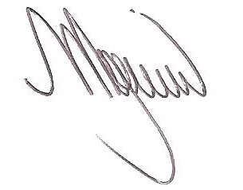
MARCELO PIRES RODRIGUES
VEREADOR

